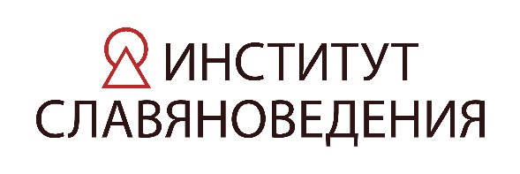 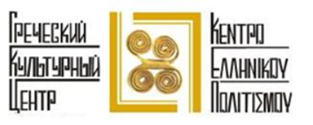

Αγαπητοί συνάδελφοι,

**Με την ευκαιρία του Αφιερωματικού Έτους Ελλάδας-Ρωσίας 2016, το Ινστιτούτο Σλαυικών Μελετών της Ακαδημίας Επιστημών της Ρωσίας και το Κέντρο Ελληνικού Πολιτισμού (Κ.Ε.Π. –** [**www.hecucenter.ru**](http://www.hecucenter.ru) **)**

διοργανώνουν **την περίοδο 19–20 Σεπτεμβρίου 2016**

**Διεθνές Επιστημονικό Συνέδριο με τίτλο**

**«Μία χιλιετία μαζί: οι σημανικότερες πτυχές στην ιστορία της Ελλάδας και της Ρωσίας»**

*Το Διεθνές αυτό Επιστημονικό Διήμερο, που εντάσσεται στο πλαίσιο δράσεων του Αφιερωματικού Έτους 2016 Ελλάδας-Ρωσίας, ως στόχο έχει να καλύψει, ει δυνατό ευρύτερα και πληρέστερα, τα σημεία και τις πτυχές της κοινής πορείας, των σελίδων κοινής ιστορίας των δύο ομόδοξων λαών, Ελλήνων και Ρώσων, που συνδέονται με ιστορικούς, πολιτισμικούς, πνευματικούς δεσμούς εκατονταετιών, τους οποίους διακρίνει κοινή κοσμοθεωρία, κοινή αντιμετώπιση του κόσμου και των πραγμάτων.*

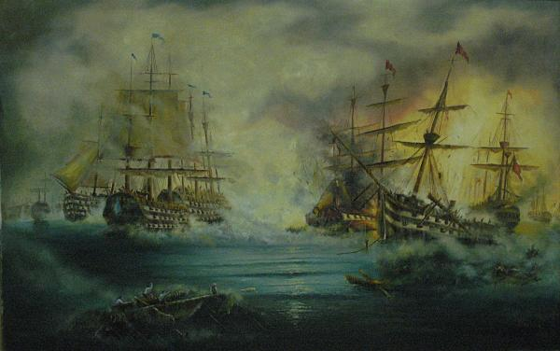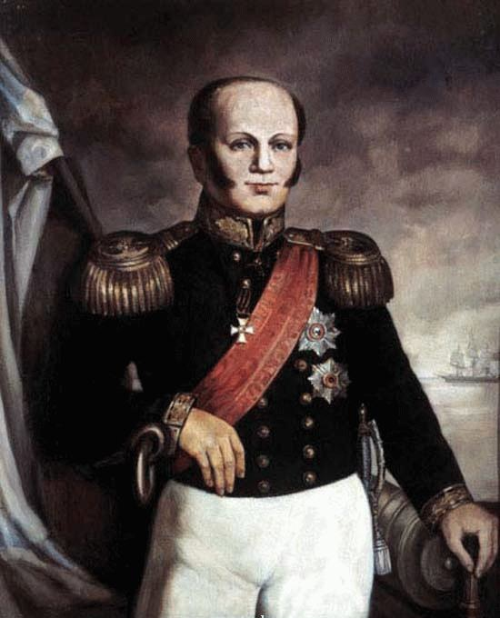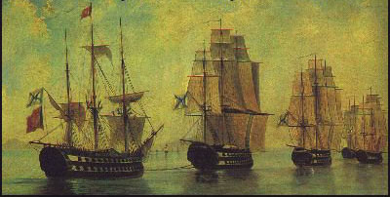

Προσκαλούνται να μετάσχουν επιστήμονες, που ασχολούνται με τις ελληνορωσικές σχέσεις, μεταξύ άλλων θα μετάσχουν ιστορικοί από τηνΑκαδημία Επιστημών της Ρωσίας, από το Κρατικό Πανεπιστήμιο Μόσχας “Lomonosov”, από το Κρατικό Πανεπιστήμιο Ανθρωπιστικών Σπουδών, από το Κρατικό Ινστιτούτο Διεθνών Σχέσεων της Μόσχας, από τα Πανεπιστήμια Αθηνών και Θεσσαλονίκης, το Ίδρυμα Μελετών Χερσονήσου του Αίμου κ.α.

Οι εισηγήσεις στο Συνέδριο προγραμματίζεται να εκδοθούν.

Οι ενδιαφερόμενοι δύνανται να αποστείλουν αίτηση συμμετοχής με τα εξής κάτωθι στοιχεία: τίτλος-θέμα ανακοίνωσης, Ονοματεπώνυμο, επιστημονικό τάτλο και ιδιότητα, τόπο εργασίας, στοιχεία επικοινωνίας (τηλέφωνο, e-mail).

Παράκληση το θέμα της εισήγησης να αποσταλεί έως την 1η Ιουλίου 2016.

Το Συνέδριο θα πραγματοποιηθεί στη Μόσχα:

* 1η ημέρα Συνεδρίου – 19/09/2016 – Οίκος Εθνοτήτων Μόσχας: 4 Novaya Basmannaya str., (metro station “Krasnie vorota”), Moscow
* 2η ημέρα Συνεδρίου – 20/09/2016 – Ινστιτούτο Σλαυικών Σπουδών Ακαδημίας Επιστημών της Ρωσίας, διεύθυνση: 32 А, Leninskyi prospect, building B, Hall № 903

Η δαπάνη μετάβασης και διαμονής επιβαρύνει τους ίδιους του συμμετέχοντες.

Οι αιτήσεις συμμετοχής παράκληση να αποστέλλονται στους συνδιοργανωτές ως εξής :

1. **Ινστιτούτο Σλαυικών Μελετών της Ακαδημίας Επιστημών της Ρωσίας,**

Тηλ.: +7 495-938-17-80

e-mail [elolga@mail.ru](mailto:elolga@mail.ru) (Olga Vladimirovna Sokolovskaya, διδάκτωρ ιστορικών επιστημών, υφηγητής)

1. **Κέντρο Ελληνικού Πολιτισμού (Κ.Ε.Π. - [www.hecucenter.ru](http://www.hecucenter.ru) ),**

Тηλ.: +7 495 7084809-10,

e-mail: [info@hecucenter.ru](mailto:info@hecucenter.ru), [hcc@mail.ru](mailto:hcc@mail.ru), [dorka@yandex.ru](mailto:dorka@yandex.ru)   
(Θεοδώρα Γιαννίτση, διδάκτωρ ιστορικών επιστημών)

Σας περιμένουμε!

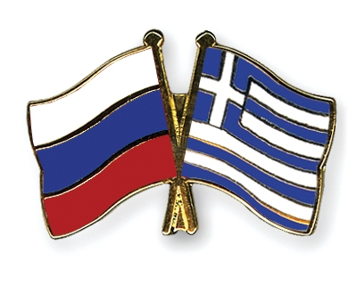

ΑΙΤΗΣΗ ΣΥΜΜΕΤΟΧΗΣ

**19–20 Σεπτεμβρίου 2016**

**Διεθνές Επιστημονικό Συνέδριο με τίτλο**

**«Μία χιλιετία μαζί: οι σημανικότερες πτυχές στην ιστορία της Ελλάδας και της Ρωσίας»**

Τίτλος-θέμα ανακοίνωσης:

Ονοματεπώνυμο :

Επιστημονικός τάτλος και ιδιότητα :

Τόπος εργασίας :

Στοιχεία επικοινωνίας (τηλέφωνο, e-mail) :